开发模式

Javaee开发模式

遇到的问题
回顾我们目前写的EasyMall代码，我们发现一个非常简单的功能都需要非常多的代码，代码混杂在一起，造成Servlet中代码庞杂不易维护。可以想象，如果想要用这种开发方式开发一个完整的web应用，一定是十分困难的。如图-26所示：
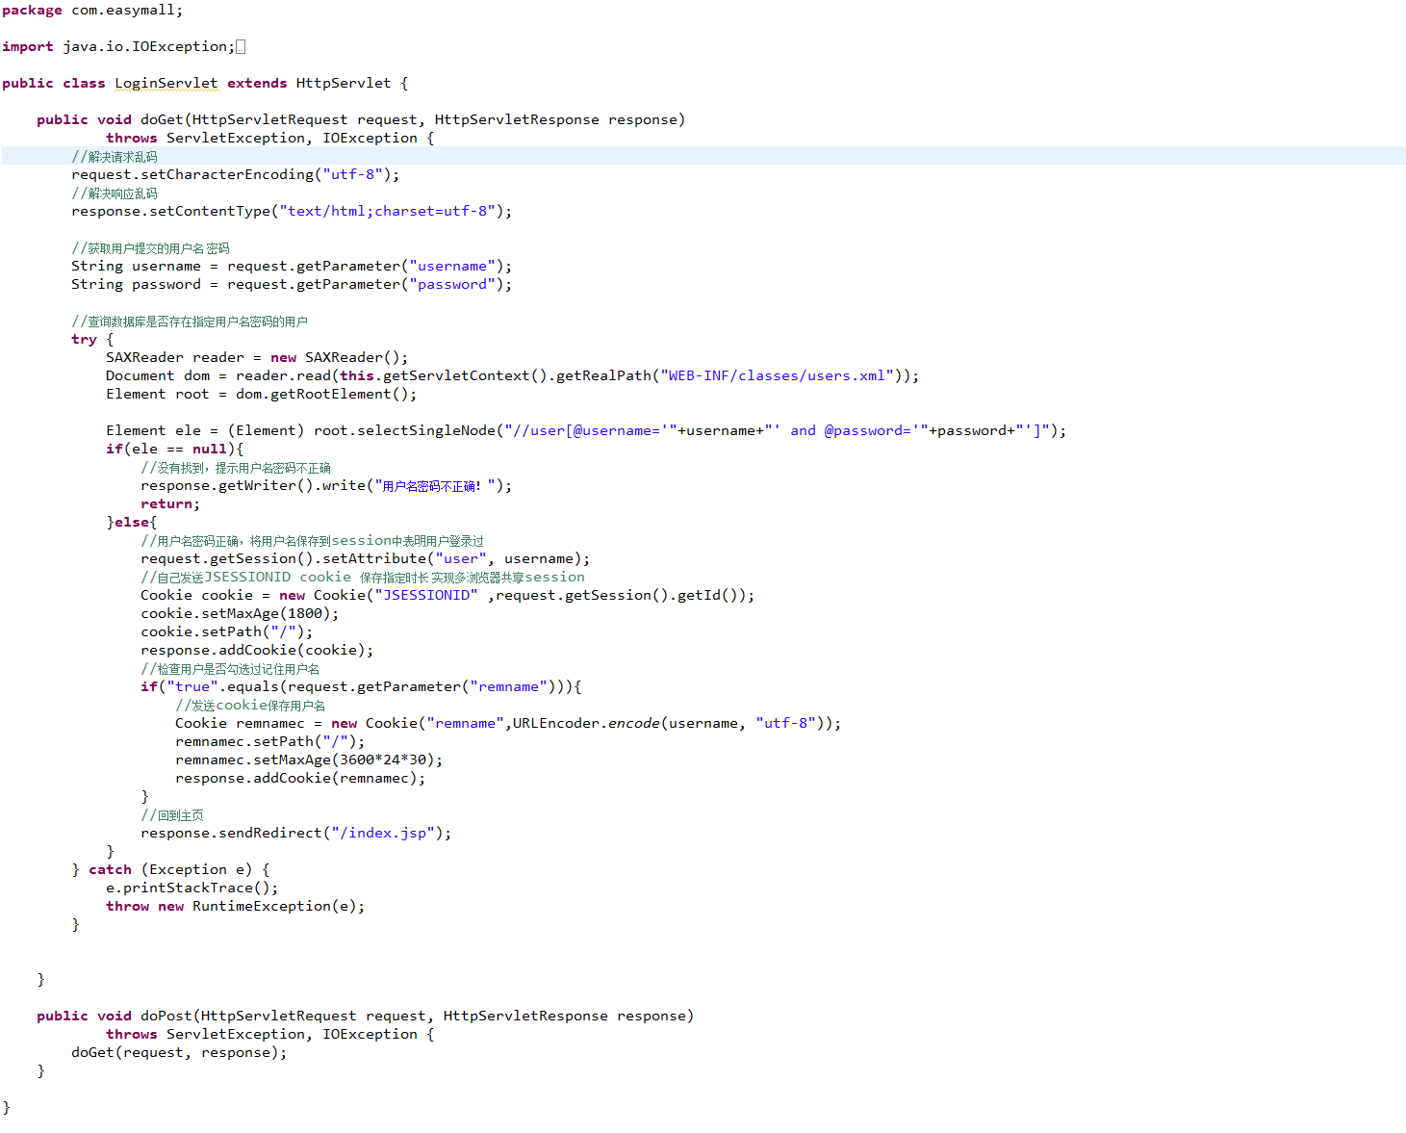
图-26

开发模式的发展
既然这种开发模式已经进行不下去了，那么应该如何组织整个工程的架构呢？在整个web开发发展的历史中，产生了多种开发模式。如图-27所示：
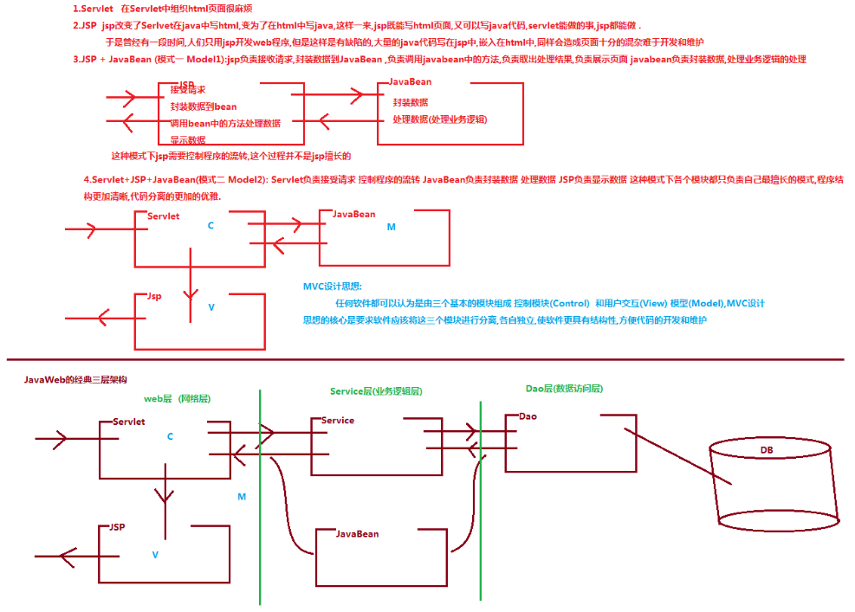
图-27
现在的javaweb应用基本都使用的是javaee的经典三层架构。
我们就使用这种架构改造EasyMall项目。

JAVAEE经典三层架构改造EasyMall

改造EasyMall

分包
我们重构EasyMall项目。首先进行分包。创建UserService、UserDao。创建User javabean。如图-28所示：
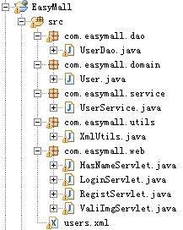
图-28

实现Dao
将操作数据库相关的代码写到UserDao中。如图-29所示：
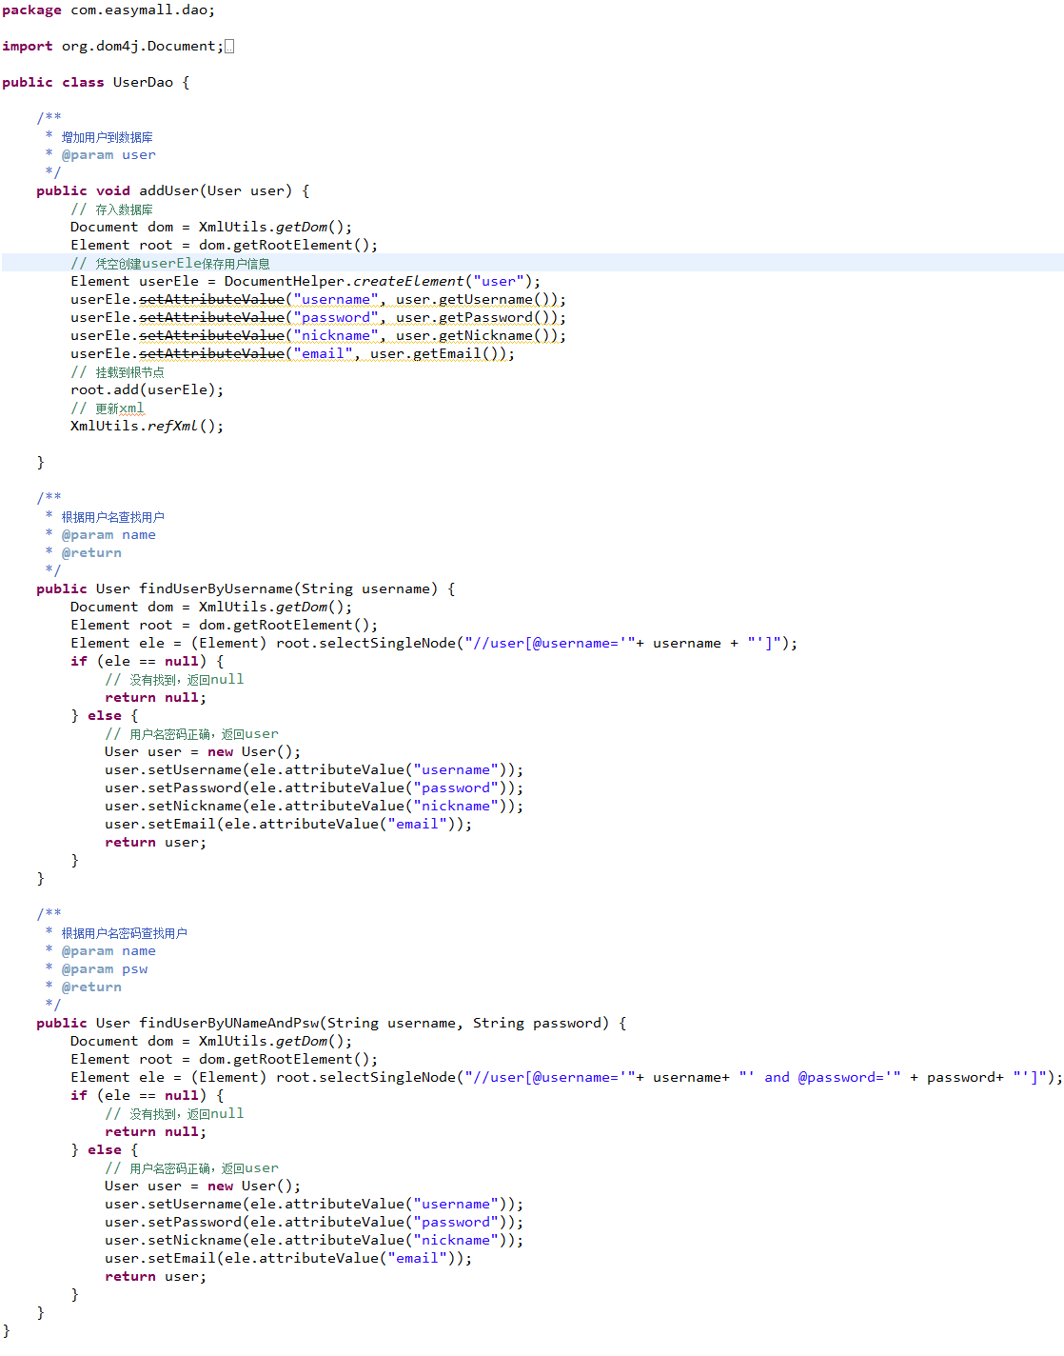
图-29

实现Service
将业务逻辑代码写到UserService中。
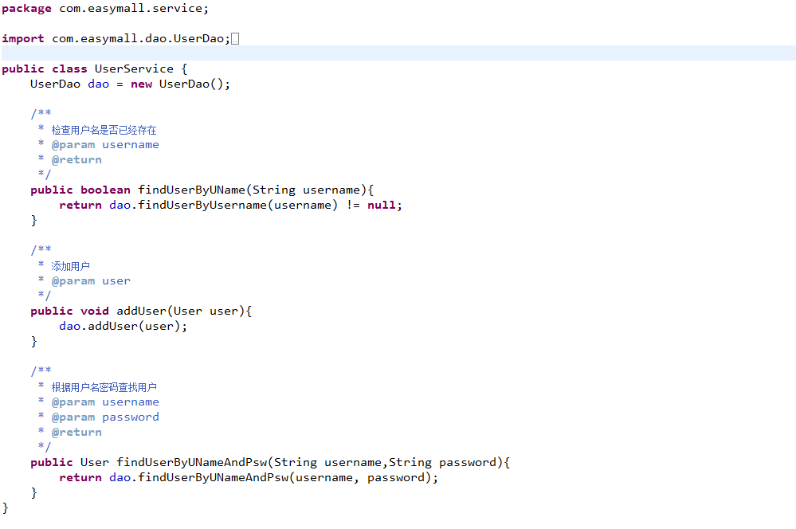
图-30

实现web层
web层只存放视图相关代码。如图-31所示：
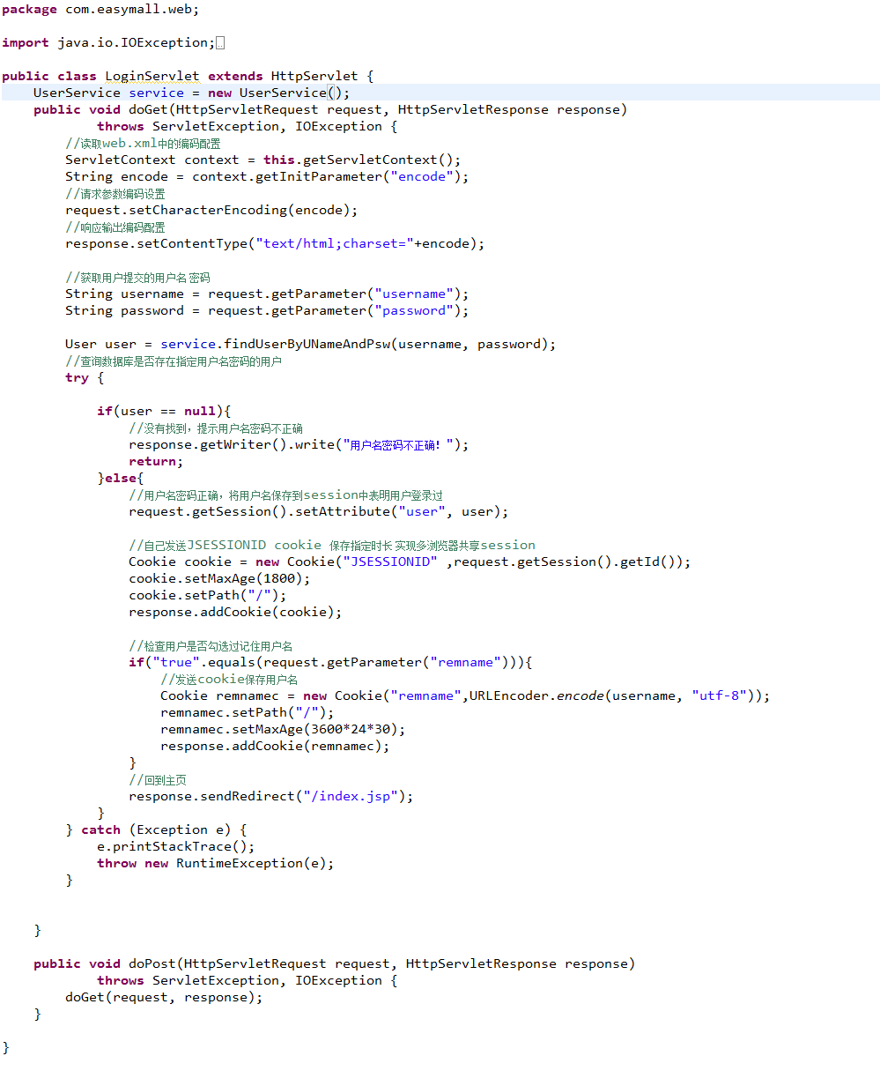
图-31

